广东尔湖建设有限公司企业同类业绩情况
序号 | 项目名称 | 合同签署日期 | 合同金额  （万元） | 项目所在地 | 工程内容
1 | 宏远国际人工智能(AI)产业中心一期--5#楼三楼东莞农商行餐厅装修工程 | 2025年5月 | 373.74万元 | 东莞市南城街道科创路100号 | 各类楼地面/墙面/天棚等装饰装修
2 | 东莞市欣宏贯金属科技有限公司车间一楼和三楼装修工程。 | 2025年2月 | 365.13万元 | 东莞市清溪镇清路清溪段47号 | 装饰装修
3 | 宏远国际人工智能(AI)产业中心一期-6号公寓楼公区及交标房精装修工程[二标段]施工 | 2024年12月 | 583.44万元 | 东莞市南城街道科创路100号 | 公区及交标房各类楼地面/墙面/天棚/防水等装饰装修
4
5
注、近5年（从招标公告发布之日起倒算）在建或已竣工办公楼宇装修装饰项目工程业绩。需提供合同关键页等证明资料的原件扫描件或复印件盖公章的扫描件。；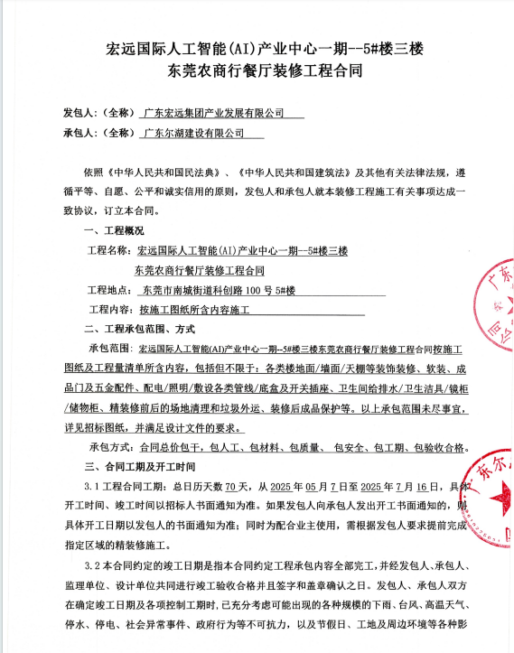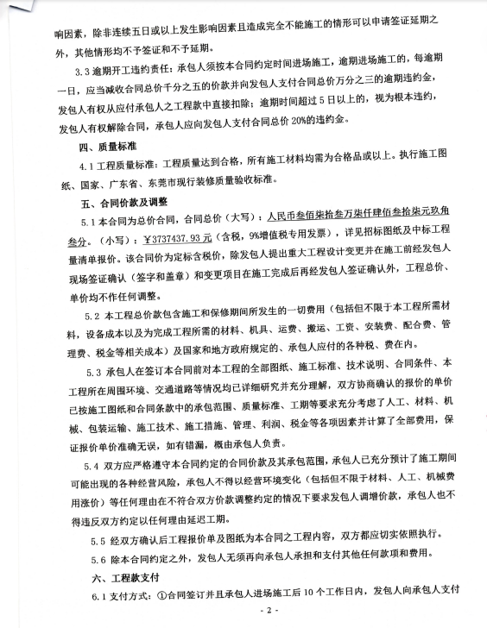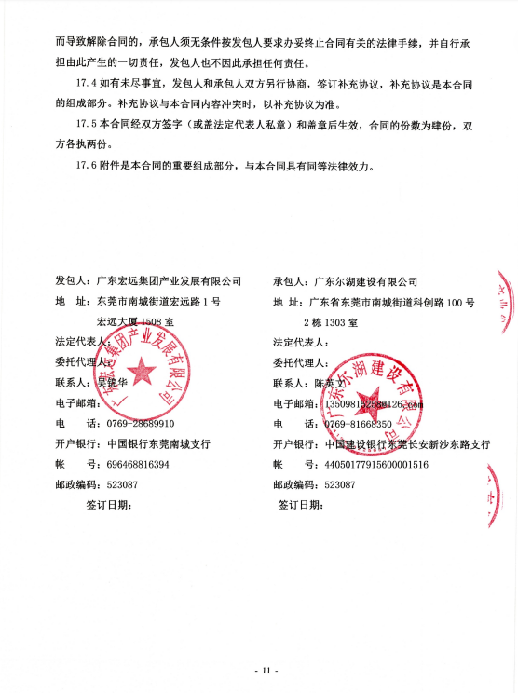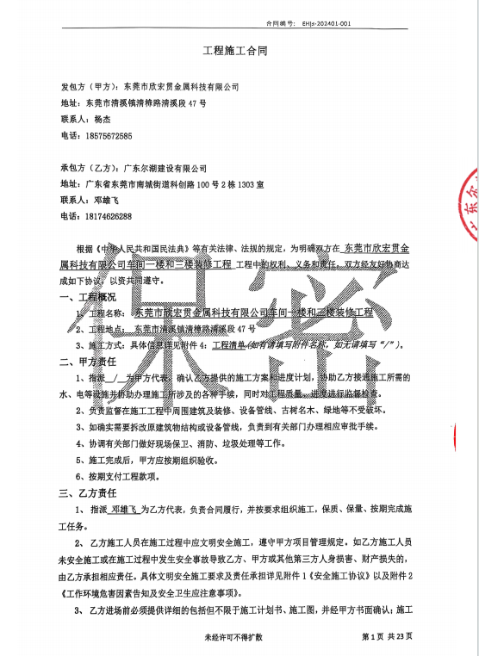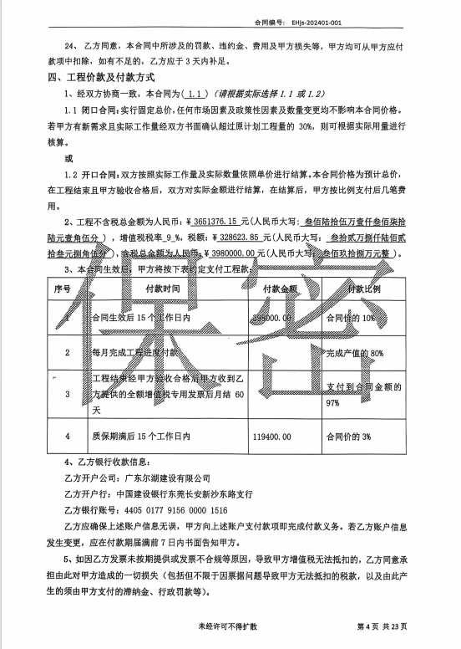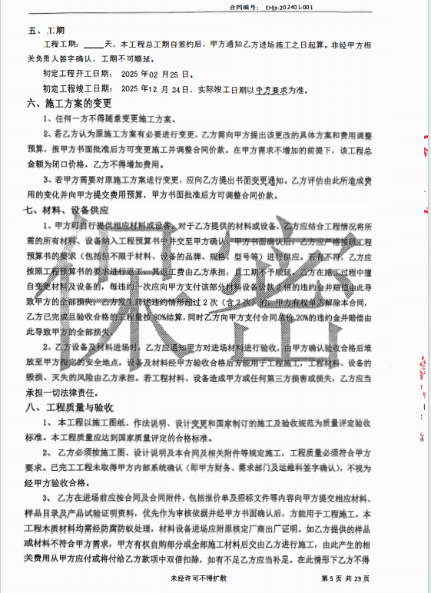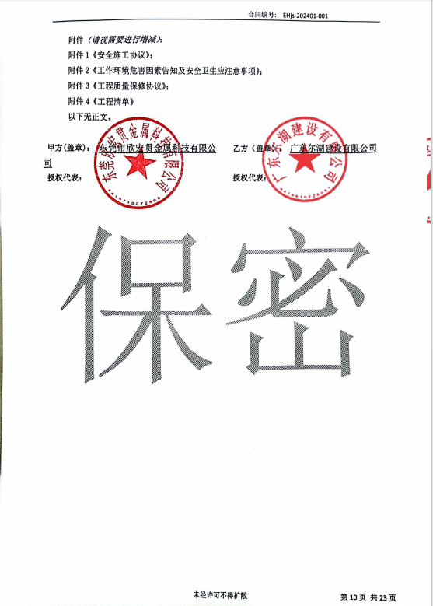
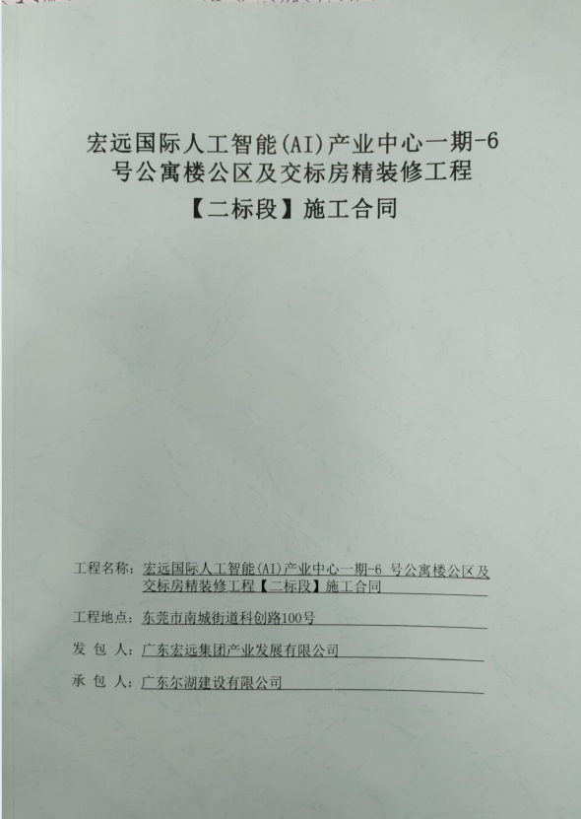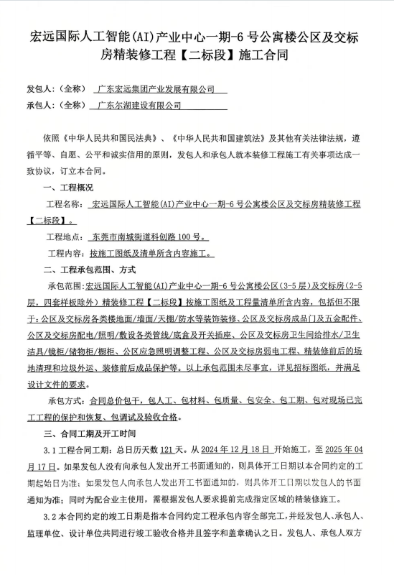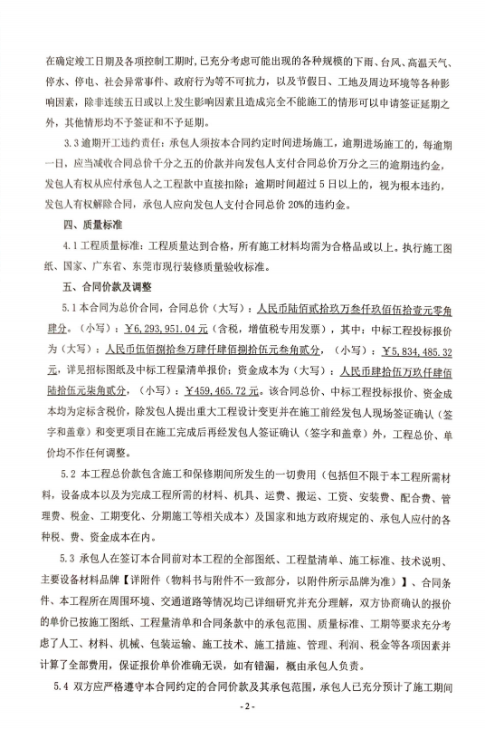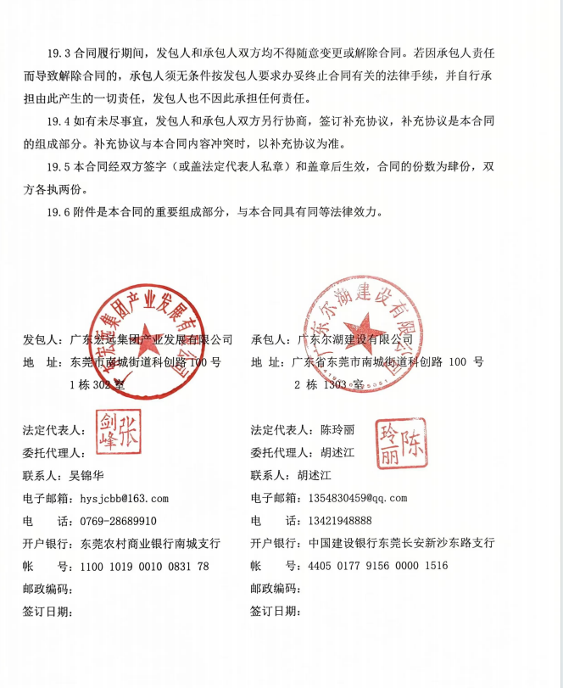

中设建联工程设计有限公司企业同类业绩情况
序号 | 项目名称 | 合同签署日期 | 合同金额  （万元） | 项目所在地 | 工程内容
1 | 扬州陕煤新能源科技有限公司办公室装饰工程设计 | 2024.11 | 7.4 | 扬州 | 设计
2 | 河南省科学院材料创新基地纯化制程中心设计 | 2025 | 18.3 | 河南 | 设计
3 | 深圳市新质生产力赋能平台设计施工总承包 | 2025.8.7 | 31.1 | 深圳 | 设计
4 | 贵旅大厦18楼办公区域装饰项目EPC总承包 | 2025.11.26 | 8 | 贵州 | 设计
5 | 长沈路2022号办公楼装修改造项目 | 2024.3.18 | 3 | 吉林 | 设计
注、近5年（从招标公告发布之日起倒算）在建或已竣工办公楼宇装修装饰项目工程业绩。需提供合同关键页等证明资料的原件扫描件或复印件盖公章的扫描件。；



